**LAPORAN TUGAS**

**ANALISIS DATA CHRONIC KIDNEY DISEASE DATASET**

**MENGGUNAKAN POWER BI**



**DISUSUN OLEH :**

Moh Tri Maulidi Al Farisi (210411100141)

Dosen Pengampu : EKA MALA SARI ROCHMAN, S.Kom., M.Kom.

**PRODI TEKNIK INFORMATIKA**

**JURUSAN TEKNIK INFORMATIKA**

**FAKULTAS TEKNIK**

**UNIVERSITAS TRUNOJOYO MADURA**

**2023**

**Chronic Kidney**

Gagal ginjal kronis adalah ketika fungsi ginjal menurun secara bertahap akibat kerusakan jaringan ginjal. Secara medis, gagal ginjal kronis didefinisikan sebagai penurunan laju penyaringan ginjal selama 3 bulan atau lebih. Fungsi utama ginjal adalah menyaring limbah atau zat sisa metabolisme tubuh dan kelebihan cairan dari darah untuk dibuang melalui urine. Setiap hari, kedua ginjal menyaring sekitar 120–150 liter darah dan menghasilkan sekitar 1–2 liter urine. Di dalam ginjal, terdapat unit penyaring bernama nefron yang terdiri dari glomerulus dan tubulus. Glomerulus menyaring cairan dan limbah untuk dikeluarkan, tetapi mencegah sel darah dan protein darah keluar dari tubuh. Selanjutnya, mineral yang dibutuhkan tubuh akan diserap di tubulus agar tidak terbuang bersama urine.

Selain menyaring limbah dan kelebihan cairan, ginjal juga berfungsi untuk:

* Menghasilkan enzim renin yang menjaga tekanan darah dan kadar garam dalam tubuh tetap normal
* Membuat hormon eritropoietin yang merangsang sumsum tulang untuk memproduksi sel darah merah
* Memproduksi vitamin Ddalam bentuk aktif yang bermanfaat untuk menjaga kesehatan tulang

Gagal ginjal kronis atau penyakit ginjal kronis menyebabkan cairan, elektrolit, dan limbah menumpuk di dalam tubuh dan menimbulkan gangguan. Gejala bisa lebih terasa ketika fungsi ginjal memburuk. Pada tahap lanjut, gagal ginjal kronis dapat berakibat fatal, terutama jika tidak ditangani, misalnya dengan [cuci darah](https://www.alodokter.com/cuci-darah-ini-yang-harus-anda-ketahui" \t "_blank).

Data penelitian menunjukkan bahwa kebanyakan gagal ginjal kronis di Indonesia terjadi akibat hipertensi dan diabetes ([nefropati diabetik](https://www.alodokter.com/nefropati-diabetik" \t "_blank)) yang tidak terkontrol.

**Penyebab dan Gejala Gagal Ginjal Kronis**Gagal ginjal kronis disebabkan oleh kerusakan jaringan ginjal yang dipicu oleh penyakit jangka panjang. Beberapa penyakit yang bisa menjadi penyebab gagal ginjal adalah diabetes, tekanan darah tinggi, dan penyakit asam urat.Gejala pada penderita gagal ginjal kronis stadium 1–3 biasanya tidak begitu terlihat. Umumnya, gejala gagal ginjal kronis baru terasa ketika sudah mencapai stadium 4 dan 5. Pada kondisi ini, gangguan metabolisme tubuh sudah berat karena ginjal tidak dapat menyaring racun.Gejala yang ditemukan pada penderita gagal ginjal kronis antara lain:

* Tekanan darah tinggi yang tidak terkendali
* Bengkak pada kaki dan pergelangan kaki
* Buang air kecil menjadi sedikit (oligouria)
* Pucat dan lemas

1. Cari Data di Kaggle

Dataset yang digunakan yaitu : **Pre-processed Chronic Kidney Disease Dataset.**

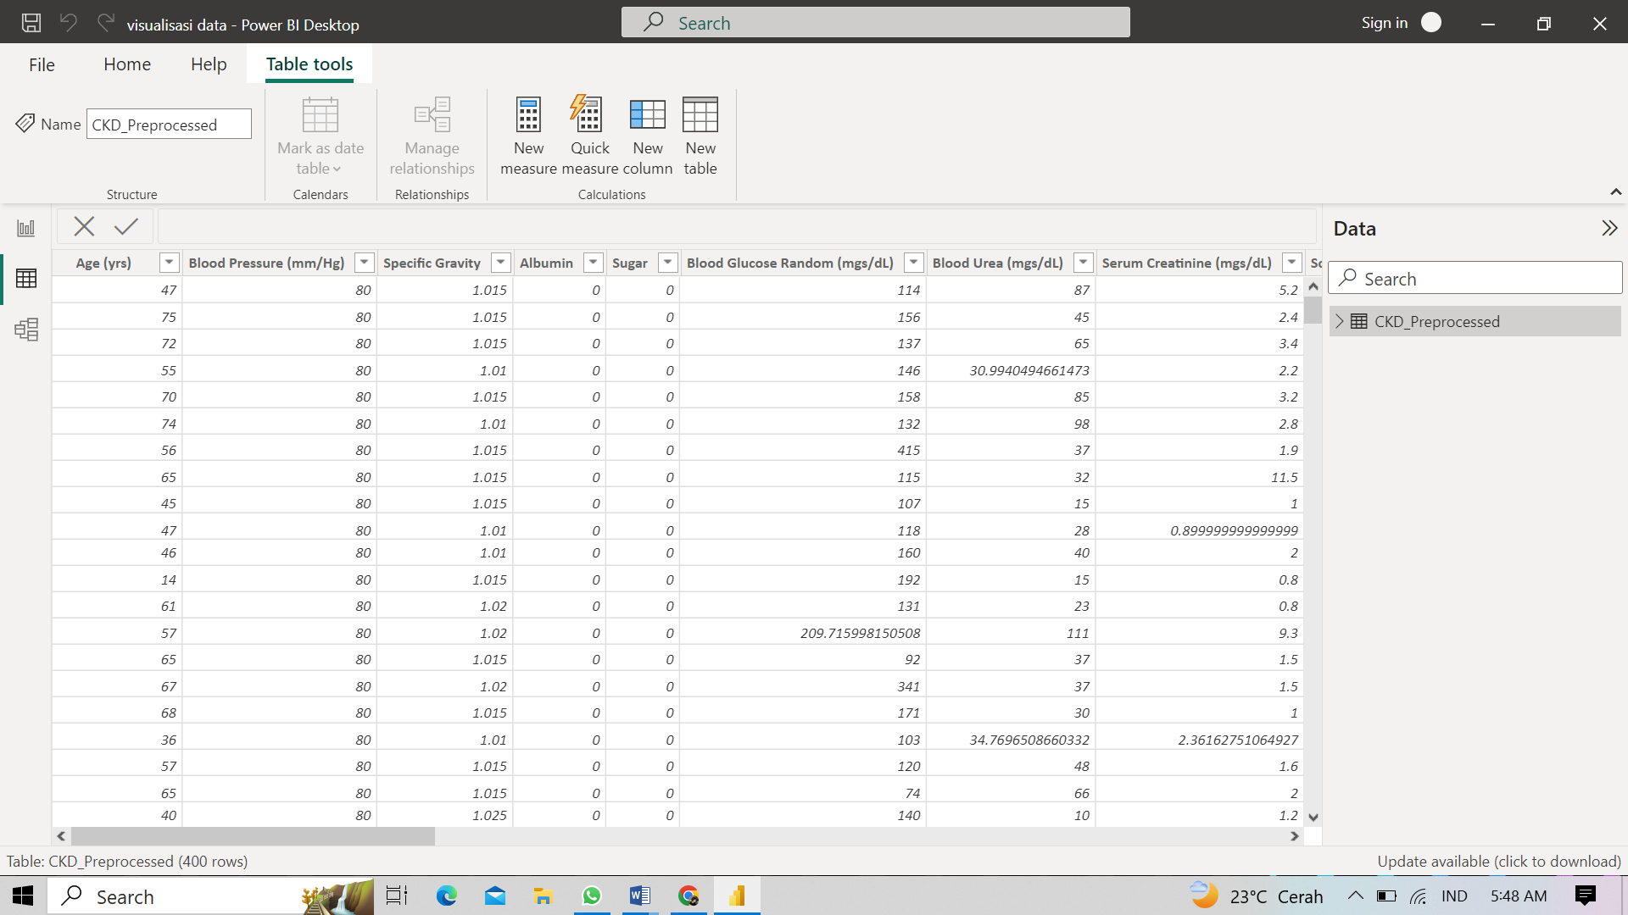

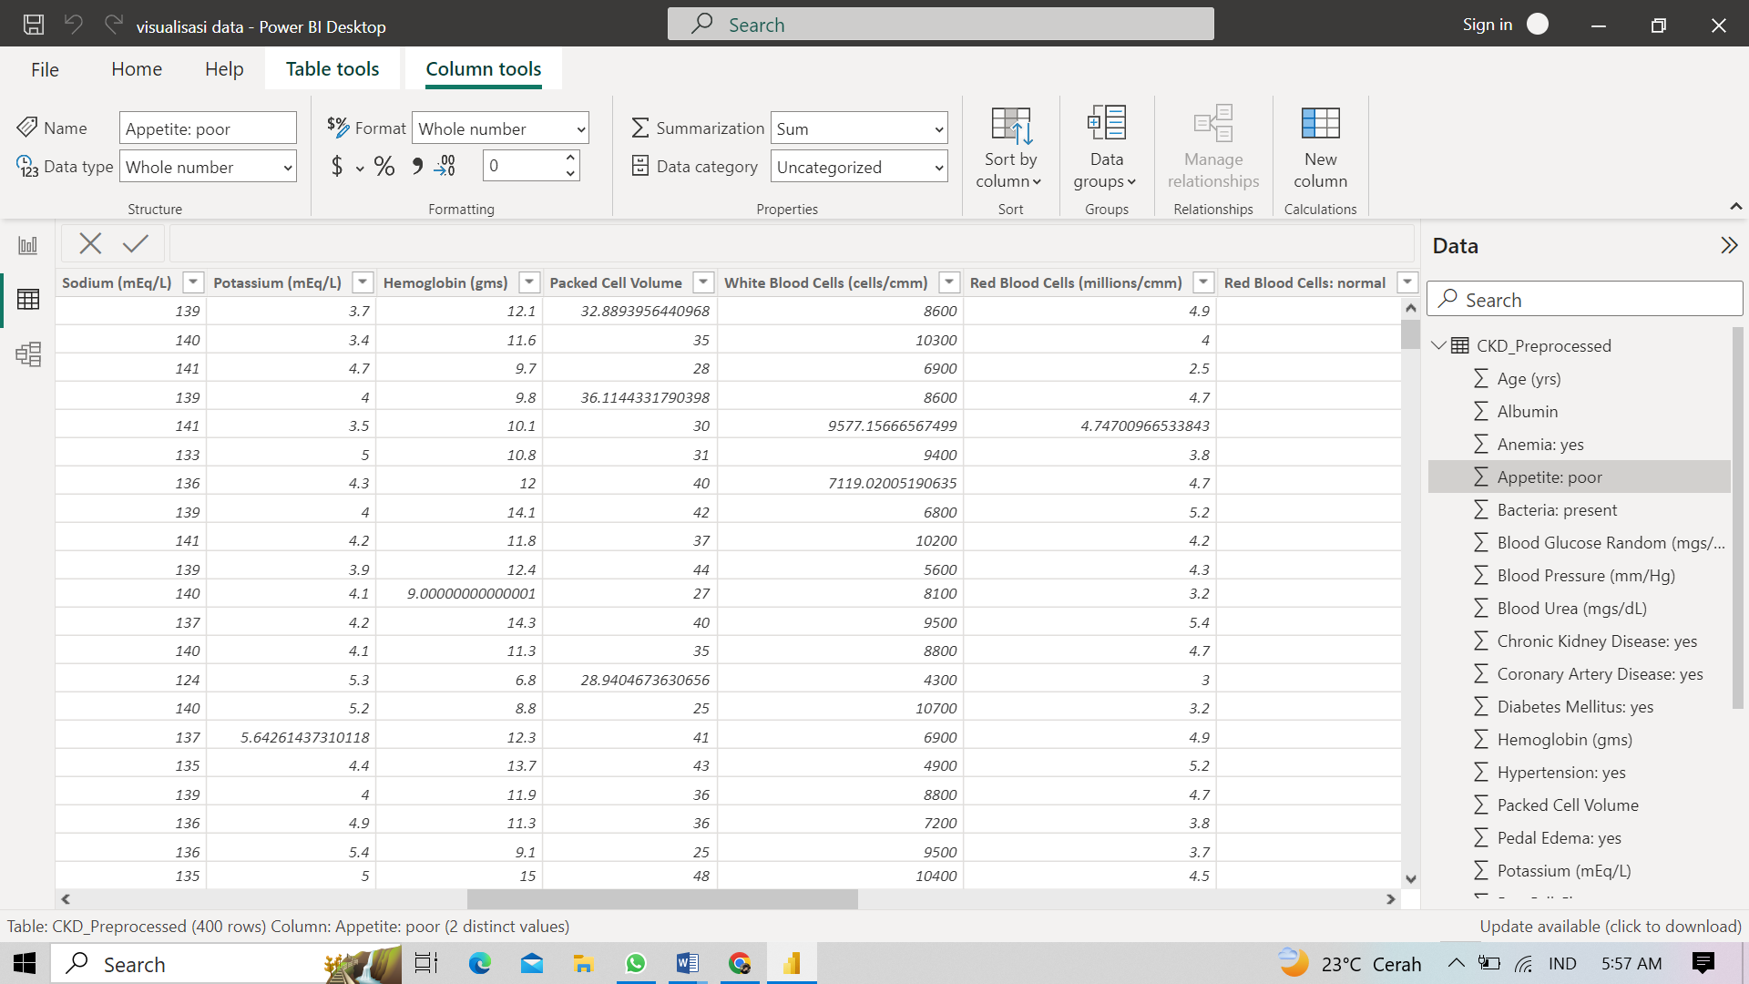

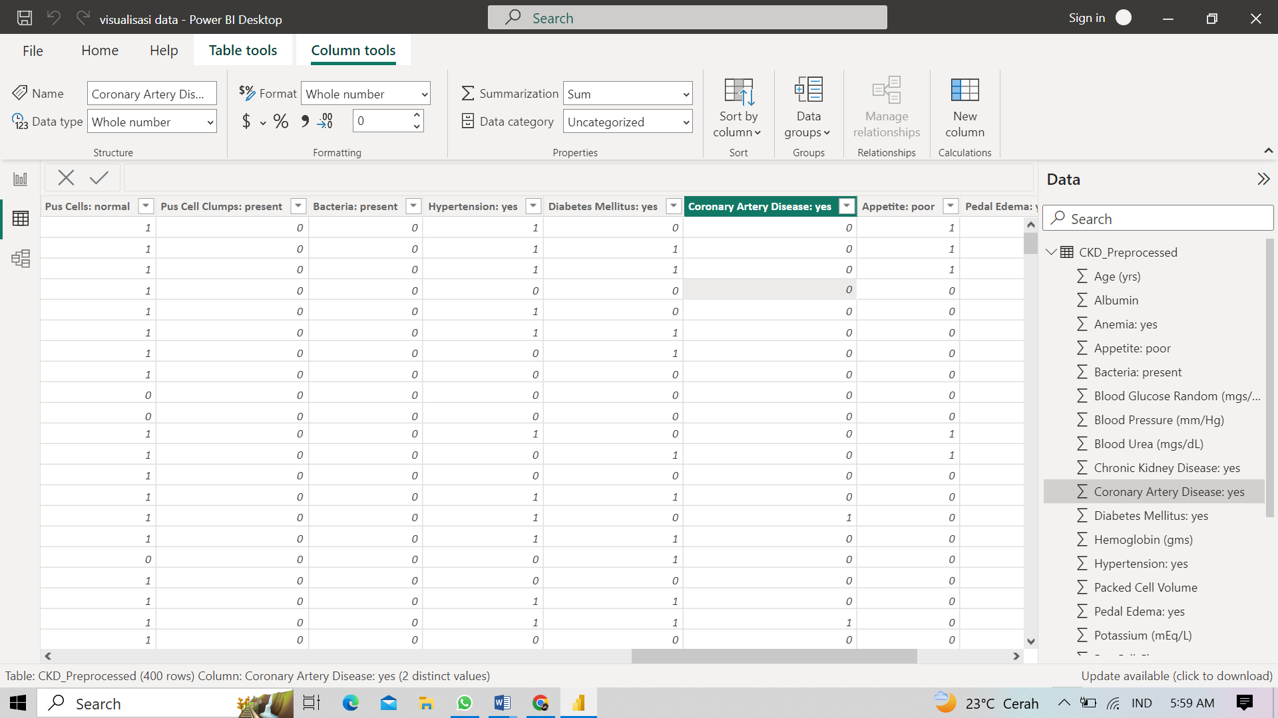

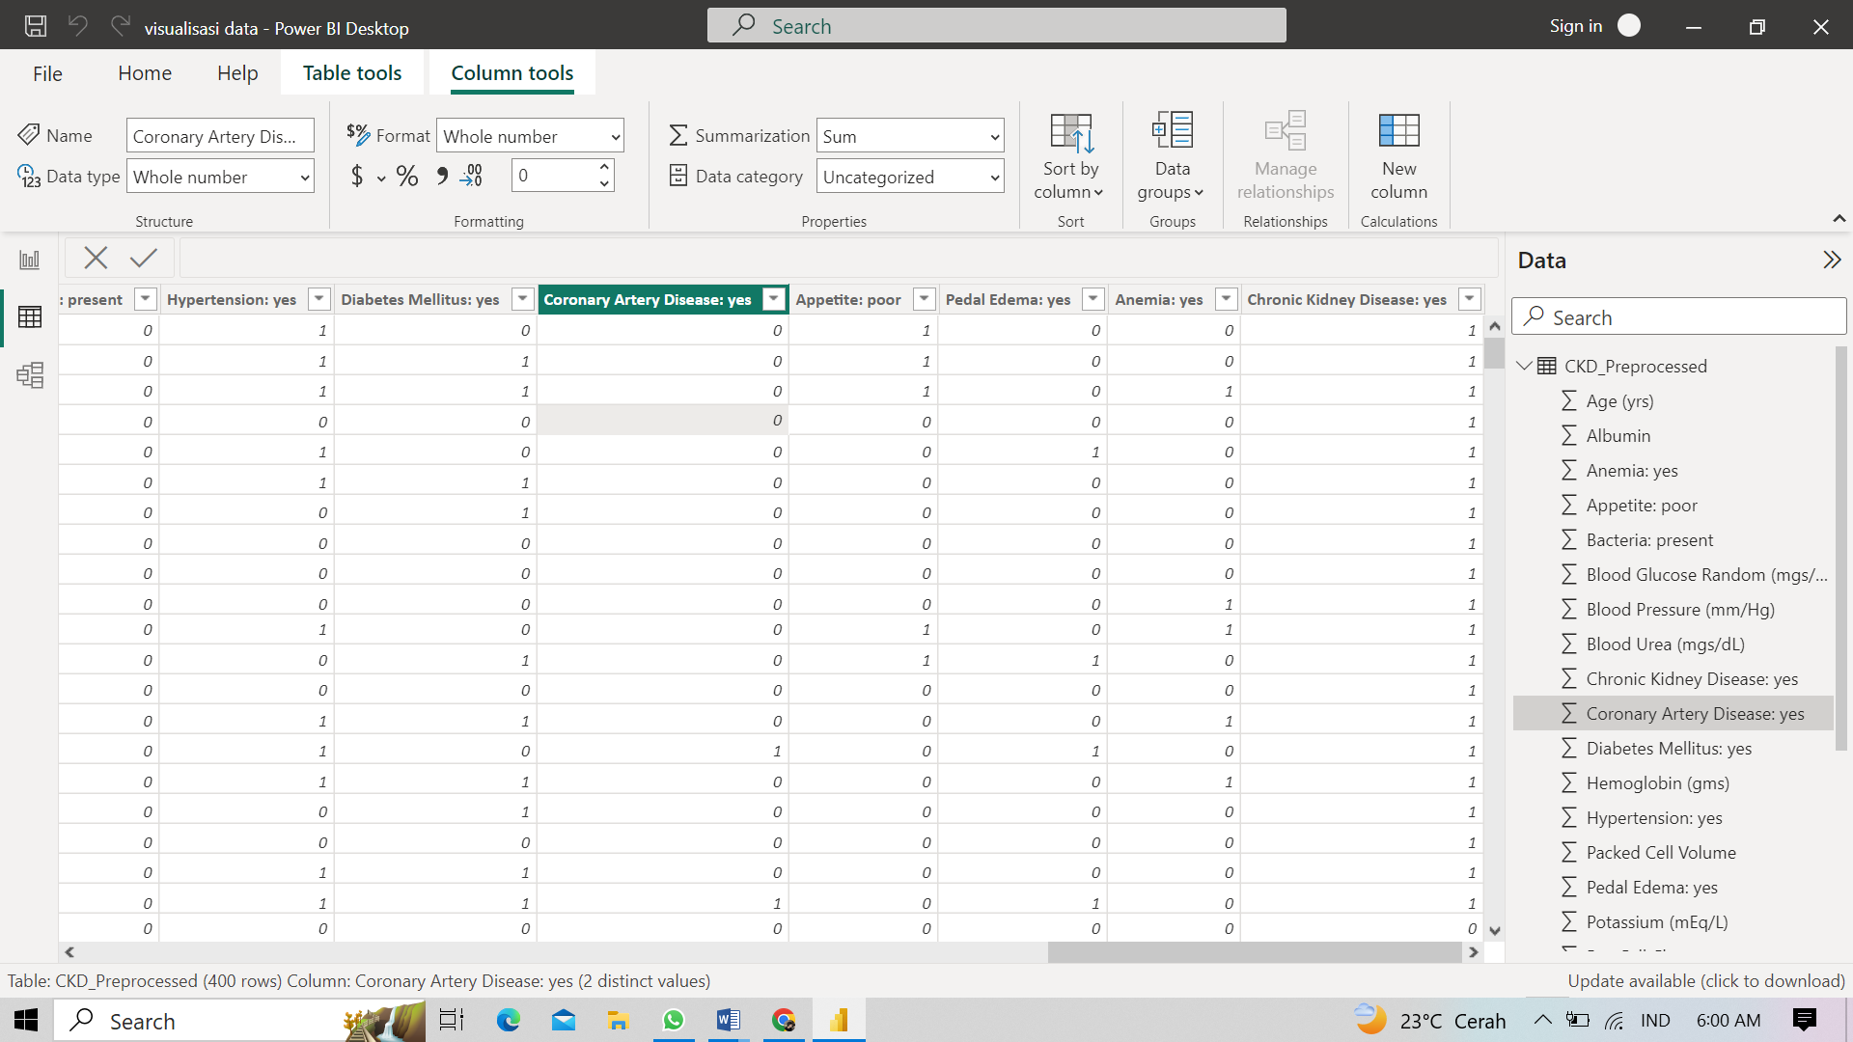

Didalam data Pre-processed Chronic Kidney Disease Dataset.csv terdapat 24 parameter yaitu age, blood preasure, specific gravity, albumin, sugar, blood glucose random, blood urea, serum creatinine, sodium, potassium, hemoglobin, packed cell volume, white blood cells, red blood cells, red blood cells: normal, pus cells: normal, puss cell clumps: present, bacteria: present, hypertensoin: yes, diabetes melitus: yes, coronary artery disease: yes, appetite: poor, padal edema: yes, anemia: yes, chronic kidney disease, yes (Label), setelah melakukan riset yang berpengaruh terhadap penyakit ginjal kronis yaitu

Usia,tekanan darah, gula daraah, diabetes, hipertensi, kadar ureum/urea. Jadi saya memakai 5 fitur yaitu age, blood preasure, diabetes melitus: yes, hypertension: yes, dan blood urea.

1. Clean Data

Clean data adalah data yang telah diperiksa, diproses, dan disesuaikan sedemikian rupa sehingga bebas dari kesalahan, inkonsistensi, atau duplikasi. Data yang bersih adalah data yang dapat diandalkan dan akurat, sehingga dapat digunakan untuk analisis, pelaporan, atau pengambilan keputusan tanpa risiko kesalahan yang disebabkan oleh data yang tidak terawat dengan baik.

Clean data sangat penting dalam berbagai konteks, termasuk analisis bisnis, penelitian ilmiah, dan pengambilan keputusan. Data yang tidak bersih atau tidak terawat dengan baik dapat menghasilkan analisis yang salah, pengambilan keputusan yang buruk, atau masalah lainnya dalam pemrosesan dan manajemen data. Oleh karena itu, pembersihan data merupakan langkah awal yang penting dalam pengelolaan data yang efektif.

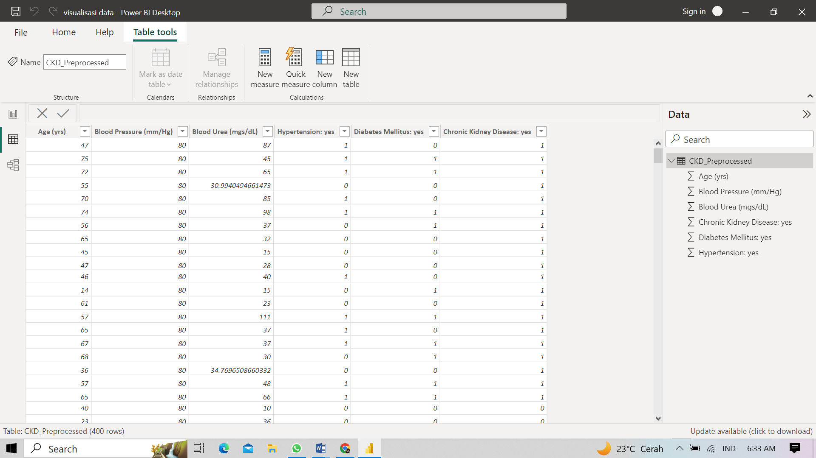

Berikut adalah data yang sudah diclean dan saya gunakan untuk analisa.

1. Cara Mengatasi *Missing Value*

*Missing value* adalah nilai yang hilang atau tidak ada dalam data. Hal ini dapat terjadi karena berbagai alasan seperti kesalahan input, data yang tidak lengkap, atau data yang hilang karena alasan lain. Ketika ada *missing value* dalam data, dapat mempengaruhi hasil analisis data dan membuat kesimpulan yang salah. Ada beberapa cara untuk memperbaiki *missing value* dalam data, seperti yang kamu sebutkan tadi. Berikut adalah penjelasan lebih detail untuk masing-masing cara:

* Mengisi dengan nilai 0 atau 1: Salah satu metode yang cukup sederhana untuk menangani data yang hilang adalah dengan mengganti nilai yang kosong dengan angka 0 atau 1. Tetapi, perlu diperhatikan bahwa metode ini lebih efektif jika data yang hilang terkait dengan variabel yang memiliki dua pilihan nilai, seperti variabel biner atau kategorikal.
* Mengisi dengan nilai rata-rata atau *median*: Salah satu metode alternatif untuk menangani data yang hilang adalah dengan menggantinya menggunakan nilai rata-rata atau nilai tengah (median) dari variabel yang bersangkutan. Ini biasanya diterapkan ketika data yang hilang berhubungan dengan variabel numerik. Tetapi, penting untuk diingat bahwa pendekatan ini bisa memiliki dampak pada hasil analisis data.
* Menggunakan *Machine Learning*: Salah satu pendekatan yang lebih advanced untuk menangani missing value adalah dengan memanfaatkan teknik-teknik Machine Learning seperti Regresi atau K-Means Clustering. Pendekatan ini dapat digunakan untuk memprediksi nilai yang hilang berdasarkan informasi yang sudah ada dalam dataset. Namun, metode ini melibatkan proses yang lebih kompleks dalam pemrosesan data dan memerlukan pemahaman yang lebih mendalam tentang konsep-konsep Machine Learning.

1. *Balancing* Data

Balancing data adalah proses untuk mengatasi ketidakseimbangan dalam distribusi kelas atau label pada dataset. Ketidakseimbangan ini terjadi ketika satu kelas atau label memiliki jumlah sampel yang jauh lebih banyak atau lebih sedikit dibandingkan dengan kelas atau label lainnya dalam dataset. Masalah ini sering terjadi dalam konteks klasifikasi, di mana kelas minoritas (kelas yang memiliki jumlah sampel lebih sedikit) cenderung memiliki dampak yang kurang signifikan dalam model pembelajaran mesin. Namun pada kasus kali ini tidak ada terjadi balancing data.

1. Analisis Data
2. Jumlah Usia yang terkena penyakit ginjal kronis

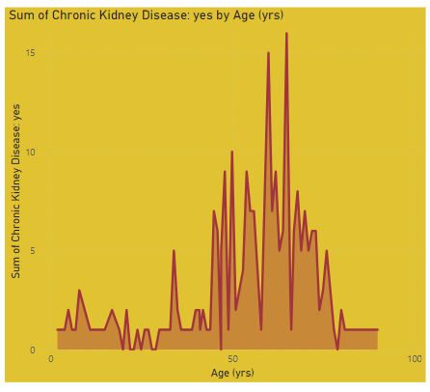

Grafik di atas menunjukan sebaran usia penderita penyakit ginjal kronis, dan dari grafik tersebut terlihat bahwa risiko terkena penyakit ginjal kronis meningkat seiring bertambahnya usia. Pada grafik, terlihat bahwa usia 45 tahun ke atas menjadi rentan terhadap penyakit ginjal kronis. Hal ini sejalan dengan proses alamiah penuaan, di mana sel-sel tubuh cenderung melemah seiring bertambahnya usia.Pentingnya usia dalam risiko penyakit ginjal kronis juga dapat dikaitkan dengan fungsi ginjal. Pada usia 40 tahun, terjadi penurunan sekitar 10% dalam jumlah nefron yang masih berfungsi setiap dekade. Nefron adalah unit fungsional dari ginjal yang bertanggung jawab untuk menyaring darah dan mengeluarkan limbah dari tubuh. Penurunan fungsi nefron ini dapat berkontribusi pada risiko penyakit ginjal kronis yang lebih tinggi pada usia yang lebih tua. Maka, hubungan antara usia dan risiko penyakit ginjal kronis menjadi jelas dalam grafik tersebut.

1. Diabetes Melitus vs hypertension

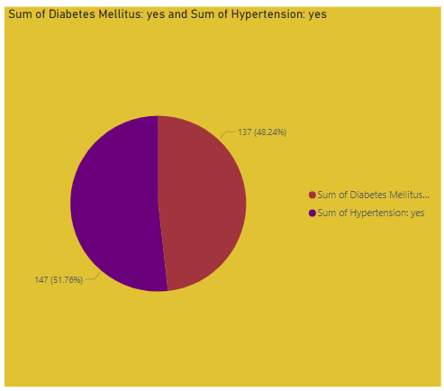

Chart di atas membandingkan diabetes melitus dan hipertensi, yang keduanya memiliki dampak signifikan pada perkembangan penyakit ginjal kronis. Dalam dataset ini, grafik menunjukkan bahwa perbedaan jumlah kasus antara diabetes (137 orang) dan hipertensi (147 orang) tidak terlalu besar. Hal ini mengindikasikan bahwa baik diabetes maupun hipertensi memiliki dampak serupa dalam meningkatkan risiko terkena penyakit ginjal kronis.Kesimpulan yang dapat diambil dari chart ini adalah bahwa kedua kondisi, yaitu diabetes dan hipertensi, memiliki kontribusi yang signifikan terhadap risiko terkena penyakit ginjal kronis.

1. Blood Urea vs Blood Preasure by Chronic Kidney Disease

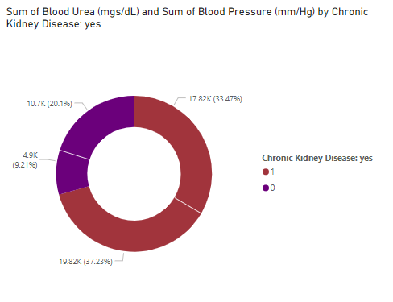

Chart tersebut menggambarkan perbandingan antara tingkat urea dalam darah dan tekanan darah pada individu yang menderita Penyakit Ginjal Kronis (PGK). Hasil dari grafik menunjukkan bahwa jumlah kasus PGK yang berhubungan dengan tingkat urea dalam darah lebih tinggi daripada yang berhubungan dengan tekanan darah. Ini menunjukkan bahwa tingkat urea dalam darah memiliki pengaruh yang lebih besar dalam mempengaruhi perkembangan PGK dibandingkan dengan tekanan darah.Pentingnya tingkat urea dalam darah dalam konteks PGK bisa dijelaskan dengan lebih detail. Tingkat urea yang tinggi dapat menjadi indikasi adanya masalah dalam fungsi ginjal, karena ginjal bertanggung jawab untuk menghilangkan urea dari tubuh. Jika ginjal mengalami kerusakan atau gangguan, maka tingkat urea dalam darah dapat meningkat. Di sisi lain, tekanan darah tinggi juga dapat berdampak pada kesehatan ginjal, tetapi dari chart ini, terlihat bahwa pengaruh tingkat urea dalam darah terhadap PGK lebih dominan.Bisa disimpulkan bahwa tingkat urea dalam darah memainkan peran yang lebih besar dalam meningkatkan risiko PGK dibandingkan tekanan darah, yang menekankan pentingnya pemantauan dan pengelolaan tingkat urea dalam darah untuk mencegah PGK.